1. Основни комбинаторни принципи и формули. Рекурентни отношения.

Основни принципи на изброителната комбинаторика.
Теорема (принцип на Дирихле): Нека А и B са крайни множества, |A| = m, |B| = n, m > n. Тогава за всяка тотална функция f: A à B съществуват a_{i} ≠ a_{j} ∈ A такива, че
f (a_{i}) = f (a_{j}).
Теорема (принцип на биекцията): Нека X и Y са крайни множества, |X| = n, |Y| = m. Тогава съществува биекция f: X à Y ó m = n.
Доказателство: Нека m = n; тогава можем да напишем X = { a₁, a₂, …, a_{n} }, Y = { b₁, b₂, …, b_{n}} и да дефинираме естествената биекция f (a_{i}) = b_{i} за всяко i ∈ I_{n} .
Нека съществува биекция f: X à Y; ако допуснем, че m > n, то по принципа на Дирихле => съществуват a, b ∈ X, a ≠ b такива, че f (a) = f (b) – противоречие с еднозначността на биекцията f.
Аналогично, ако допуснем n < m ще достигнем до противоречие с еднозначността на биекцията f ⁻¹ и така m = n.
Теорема (принцип на събирането): Нека A е крайно множество, а R = { S₁, S₂, …, S_{k}} е разбиване на A. Тогава 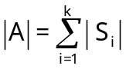.
Теорема (принцип за изваждането): Нека A е крайно множество, A′ ⊆ A, A′′⊆ A, A\A′ = A′′. Тогава |A′| = |A| – |A′′|;
Теорема (принцип на умножението): Нека A и B са крайни множества, |A| = n, |B| = m. Тогава
|A x B| = |A|.|B| = n.m;
Доказателство:
Ако n = 0, то A = ∅ => A x B = ∅ => |A x B| = 0 = m.0;
Ако m = 0, то B = ∅ => A x B = ∅ => |A x B| = 0 = 0.n;
Нека m ≠ 0, n ≠ 0, A = { a₁, a₂, …, a_{n}}, B = { b₁, b₂, …, b_{m}} .
Нека за всяко a_{k} ∈ А дефинираме S_{k} = { (a_{k}, b) | b ∈ B} и нека R = { S₁, S₂, …, S_{n}}.
От очевидната биекция f: A à R, f (a_{i}) = S_{i} => |R| = n.
За всяко S_{k} дефинираме биекцията g_{k}: Sk à B, g_{k} ( (a_{k}, b)) = b.
Тогава за всяко S_{i} имаме |S_{i}| = |B| = m.
От друга страна R е разбиване на A x B защото:
- За всяко k ∈ I_{n}, имаме |S_{k}| = m ≠ 0 => S_{k} ≠ ∅
- За всеки i, j ∈ I_{n} от i ≠ j => a_{i} ≠ a_{j} => S_{i} ∩ S_{j} = ∅
- 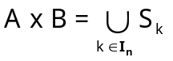
От принципа за събирането получаваме: |A x B| = 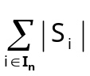 = 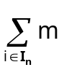= n.m = |A|.|B|;
Теорема (принцип на деленето): Нека A и B са крайни множества. Ако B ≠ ∅, то 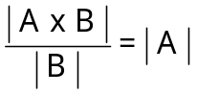.
Теорема (принцип на включването и изключването): Нека A е крайно множество и
A₁, A₂, …, A_{n} ⊆ A. Тогава:
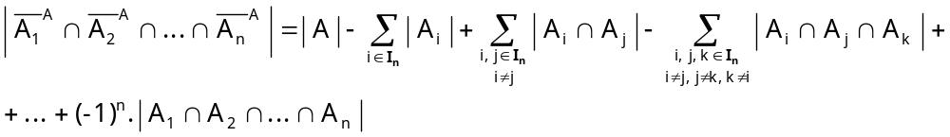

Основни комбинаторни конфигурации.
Признаците, по които ще подредим комбинаторните конфигурации са наредба и повтаряне на елементите. Ще използваме като дадено крайно множество A = { a₁, a₂, …, a_{n} }, |A| = n > 0.
Конфигурации с наредба и с повтаряне на елементите: нека m е цяло число, m > 0. Ще означаваме с K_{Н, П} (n, m) множеството, в който всеки елемент е наредена m-торка с елементи от A. Тогава K_{Н, П} (n, m) = A^{m} и от принципа на умножението => |K_{Н, П} (n, m)| = |A^{m}| = |A|^{m} = n^{m}.
Конфигурации с наредба и без повтаряне: нека 1 ≤ m ≤ n. Ще означаваме с К_{Н} (n, m) множеството от всички наредени m-торки с елементи от A, в които всеки елемент може да участва най-много 1 път. Очевидно при m = 1 имаме K_{Н} (n, 1) = n; при m = 2 на първо място в m-торката може да се постави кой да е елемент на A по n начина и на второ място може да се постави кой да е елемент на A без първия избран, т.е. по n-1 начина. От принципа на умножението получаваме, че K_{Н} (n, 2) = n.(n-1). Разсъждавайки индуктивно по m получаваме: K_{Н} (n, m) = n.(n-1). ….(n-m+1).
Конфигурациите с наредба и без повторение K_{Н} (n, m) се наричат вариации от n елемента m-ти клас, техният брой се означава с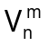. Така получихме: 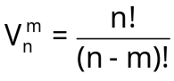.
При m = n вариациите от n елемента n-ти клас са точно всевъзможните наредби на тези елементи и се наричат пермутации, техният брой се означава с P_{n}; от горния резултат получаваме P_{n} = n!;
Конфигурации без наредба и без повторение: нека 0 ≤ m ≤ n. Означаваме с K (n, m) множеството от всички ненаредени m-торки с елементи от A. Всъщност K (n, m) са точно подмножествата на A с по m елемента. За да пресметнем техния брой ще използваме принципа на деленето – разглеждаме наредените m-торки K_{Н} (n, m). Всяка ненаредена m-торка участва в K_{Н} (n, m) по толкова пъти по колкото можем да наредим нейните елементи, т.е. по m! пъти. В такъв случай имаме: |K (n, m)| = 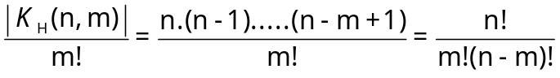.
Конфигурациите без наредба и без повторение K (n, m) наричаме още комбинации от n-елемента m-ти клас. Техният брой се означава още с 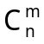. Така получихме: 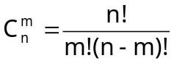.
изразът 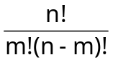 се означава още с 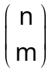 и се нарича биномен коефициент;
Конфигурации без наредба и с повторение: нека 0 ≤ m ≤ n. С К_{П} (n, m) означаваме множеството от всички ненаредени m-торки, като всеки елемент може да присъства произволен брой пъти. Нека m ≥ 1. Разглеждаме множество от m+n-1 различими кутии и един произволен елемент ♦ ∉ A. Нека е даден произволен елемент от К_{П} (n, m). Започвайки отляво оставяме толкова празни кутии, колкото пъти a₁ присъства в m-торката и в следващата кутия поставяме ♦. По-нататък оставяме толкова празни кутии, колкото пъти a₂ присъства в m-торката и в следващата кутия поставяме ♦ и т.н. оставяме толкова празни кутии, колкото пъти a_{n-1} присъства в m-торката и в следващата кутия поставяме ♦ и броят на оставащите кутии и е точно толкова, колкото a_{n} присъства в ненаредената m-торка. Ясно е, че по този начин еднозначно съпоставяме на всяка ненаредена m-торка разпределение на n-1 знака ♦ в различните m+n-1 кутии.
Например: при n = 5, m = 4 на конфигурацията [a₁, a₂, a₂, a₅] съответства разпределението:
 | ♦ |  |  | ♦ | ♦ | ♦
Обратно на всяко разпределение на n-1 знака ♦ в различните m+n-1 кутии съответства точно един елемент от К_{П} (n, m) – елементът a₁ взимаме толкова пъти, колкото празни кутии има от най-лявата кутия до първата, в която има знак ♦, a₂ взимаме толкова пъти, колкото празни кутии има между първата и втората кутия със знак ♦ и т.н. елементът a_{n} взимаме толкова пъти, колкото празни кутии има между последната кутия със знак ♦ и най-дясната кутия.
Например: при n = 5, m = 4 разпределението:
 | ♦ | ♦ |  | ♦ |  |  | ♦
Съответства на ненаредената m-торка с повторение: [a₁, a₃, a₄, a₄]; сега по принципа на биекцията, броят на елементите на множеството К_{П} (n, m) е броят на всевъзможните разпределения на n-1 предмета в m+n-1 различни кутии, т.е. |K_{П} (n, m)| = 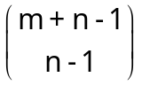.
Ще изведем и формула за пермутации с повторения, т.е. броят 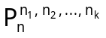на различните наредби на n неразличими елементи от k вида – n₁ от първия вид, n₂ от втория вид, ..., n_{k} от k-тия вид,
n₁ + n₂ + … + n_{k} = n. Ясно е, че произволна пермутация на елементите от един вид не променя пермутацията на всичките n, така че от формулата за пермутации и от принципа на деленето (приложен k пъти) получаваме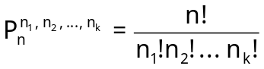.

Алгоритъм за решаване на линейни рекурентни отношения с константни коефициенти – хомогенни и нехомогенни.
Дефиниция: Нека редицата ã = (а₀, а₁, а₂, …) е такава, че а₀, а₁, …, а_{r–1} са зададени явно и а_{i+r} = c₁ а_{i+r-1} + c₂ а_{i+r-2} + … + c_{r} а_{i} , i=0,1,2,… за някакви константи c_{j} j=1,2,…,r. Равенството, определящо а_{i+r} като линейна функция на предхождащите r члена на редицата наричаме линейно рекурентно отношение от ред r.
За да е напълно определена една редица с линейно рекурентно отношение от ред r е необходимо да са зададени първите r члена на тази редица.
Теорема (за решаване на хомогенни рекурентни отношения): Нека редицата ã = (а₀, а₁, а₂, …) е зададена с линейното рекурентно отношение
а₀, а₁, …, а_{r–1}
а_{n} + c₁ а_{n-1} + c₂ а_{n-2} + … + c_{r} а_{n-r} = 0, n ≥ r
и t₁, t₂, … t_{s} са различните комплексни корени на характеристичното уравнение
x^{r} + c₁ x^{r-1} + … + c_{r-1} x + c_{r} = 0 като t_{i} е с кратност k_{i} , k₁ + k₂ + … + k_{s} = r. Тогава 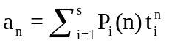, където P_{i} (n) е полином на n от степен < k_{i} . Полиномите P_{i} имат общо r коефициента, които се определят еднозначно от първите r члена на редицата ã.
Същата техника за решаване е приложима и към нехомогенните линейни рекурентни отношения от вида:
а₀, а₁, …, а_{r–1}
а_{i+r} = c₁ а_{i+r-1} + c₂ а_{i+r-2} + … + c_{r} а_{i} +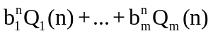, n ≥ r
където b_{j} са различни една от друга константи, а Q_{j}(n) – полином на n от степен d_{j} – 1, j = 1,2,…,m. Достатъчно е да означим t_{r+j} = b_{j} , j = 1,2,…,m и да гледаме на него като на d_{j} кратен корен на характеристичното уравнение. Тогава 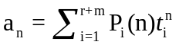като за намирането на коефициентите на полиномите P_{i}(n), освен зададените r, ще трябва да бъдат изчислени с помощта на рекурентно отношение още d₁ + d₂ + … + d_{m} члена на редицата.
Примерна задача може да видите в “Увод в дискретната математика” (В трето издание се пада стр. 56 отгоре).

